津幡町立津幡中学校
２年学年便り
１０．４(火) NO.７
津幡中学校長 小村 隆典
２年学年主任 清水 淳一
ONE TEAM

【今日から後期】
今日から後期開始です！各クラスで先日決定した係や委員会、新しい清掃場所など心機一転、責任感を持って、精一杯取り組みましょう。後期のプロ委の紹介は次号でしたいと思います。
さて、２学期最大の行事である大運動会が終わりました。今月の２８日にはもう一つの大きな行事である文化祭・合唱コンクールが行われます。これらの行事を通して、一人ひとりが「協力すること」や「何事にも一生懸命に取り組むこと」の大切さなどを実感し、２年生として、また、来年度の津幡中学校の最上級生として成長できることを願っています。また、今週木曜日には中間テストもありますので、学習にもしっかり取り組み、成果が出るようにしたいですね。
【運動会】
９月２９日（木）に「運動会」が行われました。クラスで、団で、絆を深めながら協力し合っている場面が多く見られ、うれしく思いました。また、この運動会のためにずっと準備・指導をしてくれた、３年生、道具などの準備、片付けをしてくれた各委員会のみなさん、運営をしてくれた前期生徒会のみなさん、各クラスの応援リーダー、本当にお疲れさまでした。ありがとうございました！裏面に運動会アルバムを載せてありますので、ご覧ください。
〈結果発表！！〉
総合 | 優勝 青団
 | １位 | ２位 | ３位
応援部門 | 青団 | 紫団 | 緑団
団旗部門 | 青団 | 黄団 | 緑団
競技部門 | 青団 | 緑団 | 紫団

【１０月の予定】
１０月 ３日(月) 全校集会・役員認証式、会長・副会長・書記指導、清掃オリエンテーション
専門委・プロ委、５限日課
６日(木) 中間テスト(理英国社数)
７日(金) QUアンケート、町生活状況調査、生徒議会、英語検定、５限日課
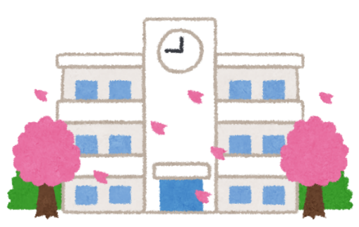
１２日(水) ４限日課(給食あり)
１４日(金) ２年合唱リハーサル(６限)
１８日(火) 特別時間割
２７日(木) ５限日課、文化祭準備
２８日(金) 文化祭(午前：合唱コンクール/午後：ステージ発表)

＊上記の予定は変更される場合がございます。ご了承くださるようお願いいたします。
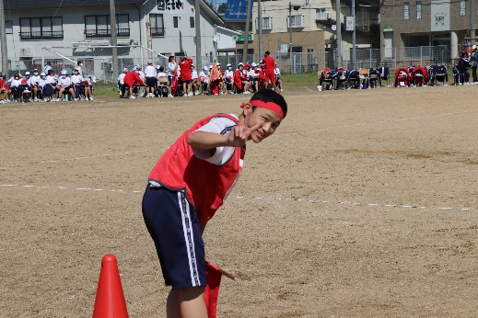
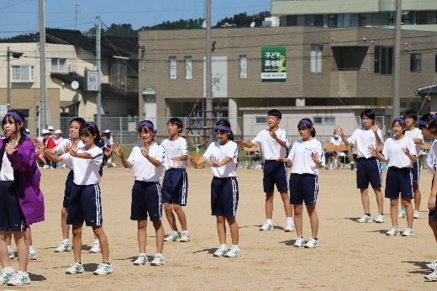
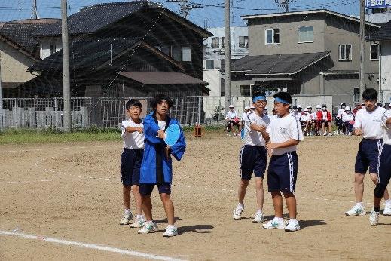
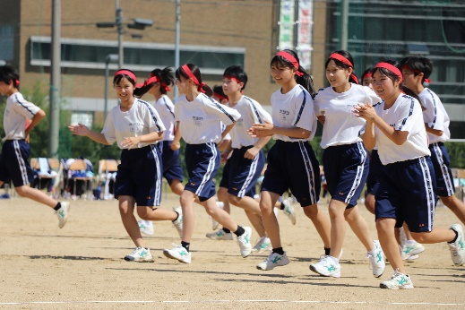
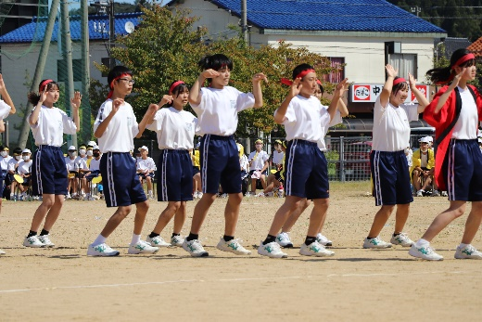
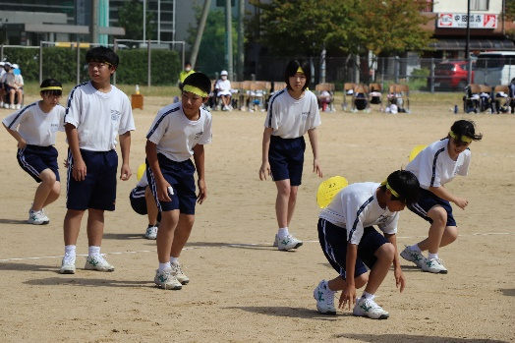
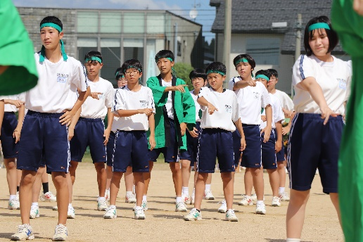
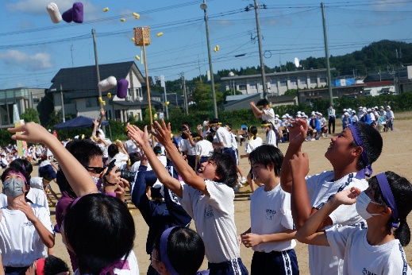
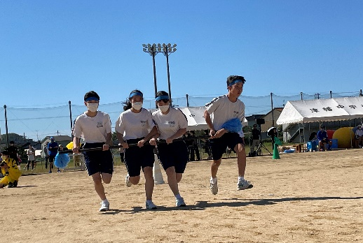
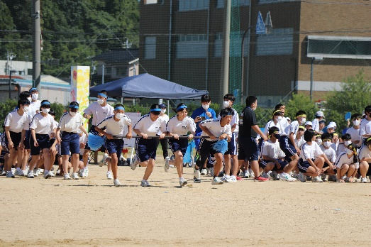
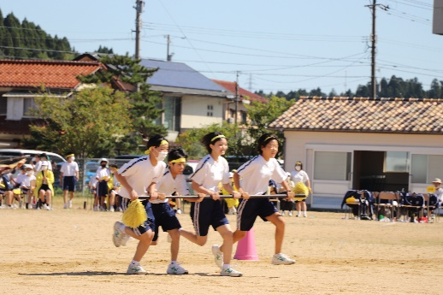
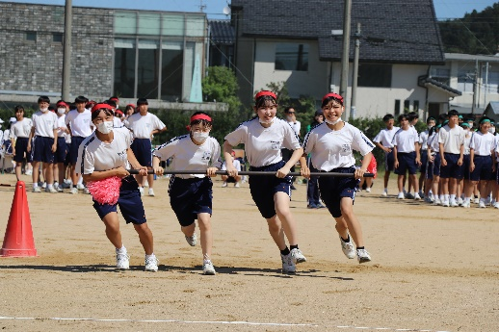
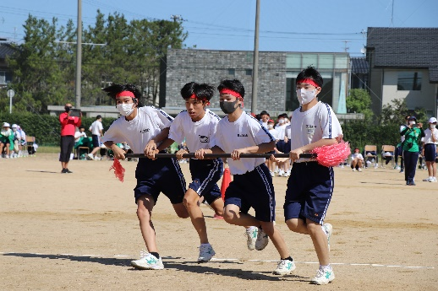
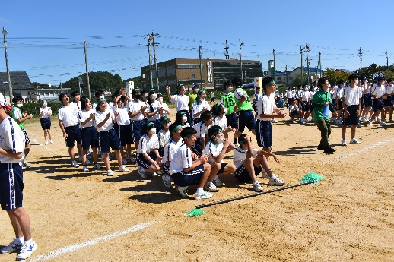
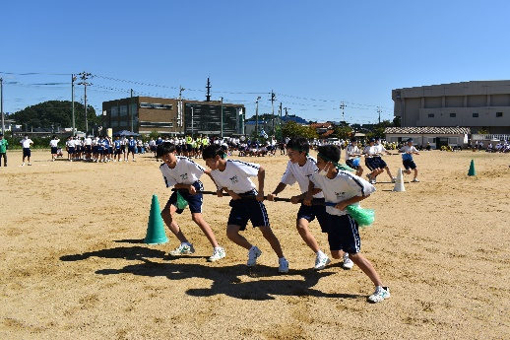
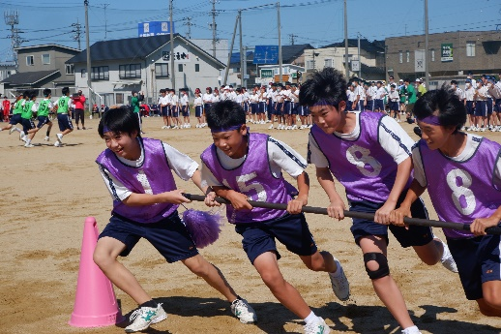
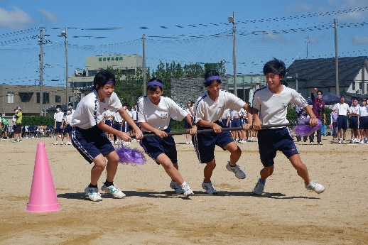
今年の３年生、応援リーダーなどの先輩方の姿を見て、どのように感じましたか？
来年はみなさんが主役の運動会です。今年の運動会を越える、かっこよくて、ステキな運動会になるようにがんばろうね！！

